元智大學資訊工程學系

YZUMEET

作者:林奐呈、江奇倫、黃振桓、殷暐智

指導教授:簡廷因

中華民國一一○年一月

目 錄

前言 4

動機與目的 5

(一)相關作品 5

(二)創意描述 6

(三)系統功能介紹 7

流程圖與系統架構表 10

(一)系統特色 10

(二)流程圖 10

問題與討論 12

結論 13

參考資料 14

圖目錄

JD 5

beebar 5

Azar 5

goohnight 5

wootalk 5

tinder 5

網頁截圖-1 7

網頁截圖-2 7

網頁截圖-3 8

網頁截圖-4 8

網頁截圖-5 9

網頁截圖-6 9

# 前言

經過了這一學期的課程，我們學習到了如何用html架構一個網站，以及使用JavaScript和PHP處理前後台的資料，並利用CSS來美化網站的介面。自己研究也發現到JavaScript有自動產生亂數的功能，藉由這個功能，就可以做出一個隨機抽人的網頁，於是，我們的期末專題，就決定是要以此為基礎，來建立一個造福廣大元智同學的網頁。

而身為資工系的一員，是否整天待在宿舍打程式，沒有機會外去認識女生呢?為了解決這個問題，我們這組決定要寫一個交友網站，讓同學們可以透過網路，就有機會去與女生交流，不論你是喜歡清純的小大一，還是成熟的大四學長姐，我們的程式都可以讓你自由挑選，只要輸入portal帳號，再選擇年級，就可以隨機抽到一位本校的男生或女生，如果不喜歡，也可以直接換下面一位，而不會有面對面的尷尬，如果喜歡，就輕點按鈕，寫下一句想對他說的話，我們程式就會直接幫你寄email出去，讓你輕鬆交友不負擔。

# 動機與目的

## (一)相關作品

網路上已經有許多類型交友軟體，需要註冊的tinedr、beebar、JD、Azar及goodnight，以及匿名的wootalk，其中每個的特色也都有所差異，像goodnight是用語音交友而Azaz則是視訊交友，也令我們反思，是否還有其他的方法，來達成可以再不尷尬的前提下，讓我們元智的同學們，可以去認識其他女生，於是，我們決定用寄email的方式，讓雙方可以不必面對面，就可以進行交流。



JD



beebar



Azar



goohnight



wootalk



tinder

## (二)創意描述

正當我們苦擾期末專題要以什麼為主題時，就有組員提出以教授在上課時，教會我們做的一個可以載入portal大頭貼的學伴通為題，這時候我們就想到如果再加上先前我們學會的html、php以及從學伴通抓下來的大頭貼，就完成了最初的基礎架構，再來就是完善其內容及功能。

由於我們認為現階段資料庫的寫入，並不會影響我們所想做的功能，又為了讓每位元智生都能使用，我們的登入方法是html的form讓使用者輸入自己的portal學號，並用php去接值，接著選擇自己的想要的年級，再來就是挑選自己喜歡的人了，而這裡抽到的人，我們是用JavaScript去產生隨機亂數，再使用學伴通去找出該學號的照片，最後，如果對抽到的人有興趣，就會以寄出email到對方的outlook，而在研究寄email的過程中，發現了outlook會擋CSS跟圖片，為了解決這個問題，我們又額外加上了往圖片的網址替代照片，讓其更完整。

## (三)系統功能介紹

(1)首先會跳出一個文字視窗，請使用者輸入portal帳號

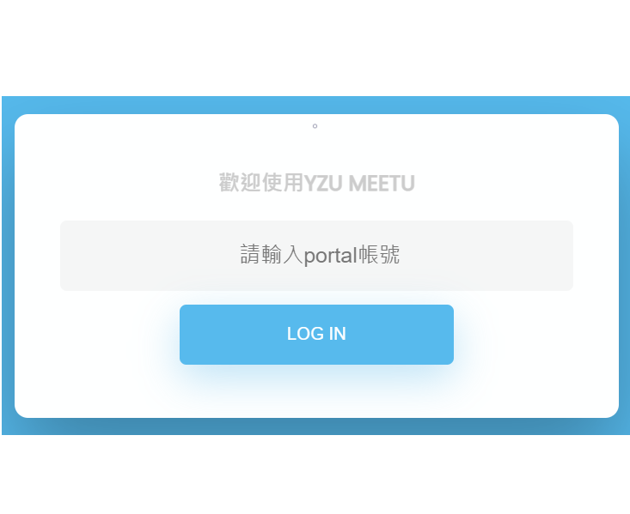

網頁截圖-1

(2)再來是勾選你所感興趣的年紀

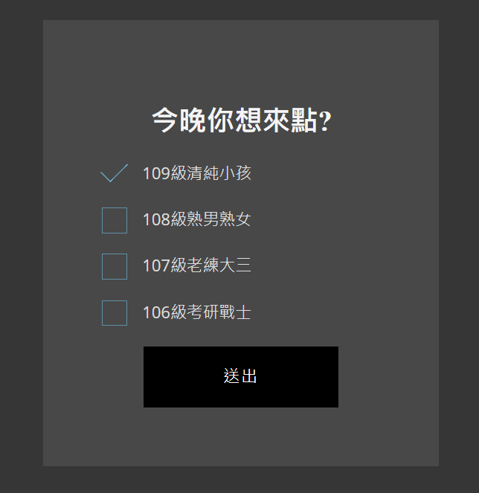

網頁截圖-2

(3)點選你感興趣的人

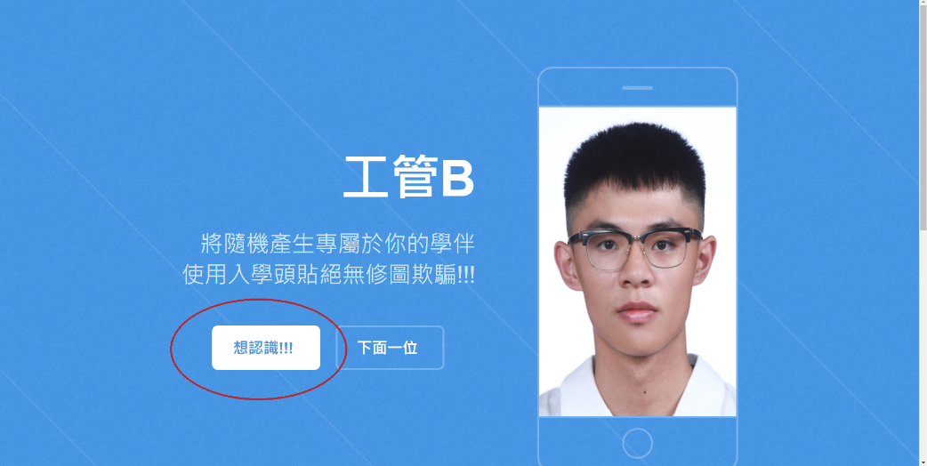

網頁截圖-3

(4)寫下你想說的話

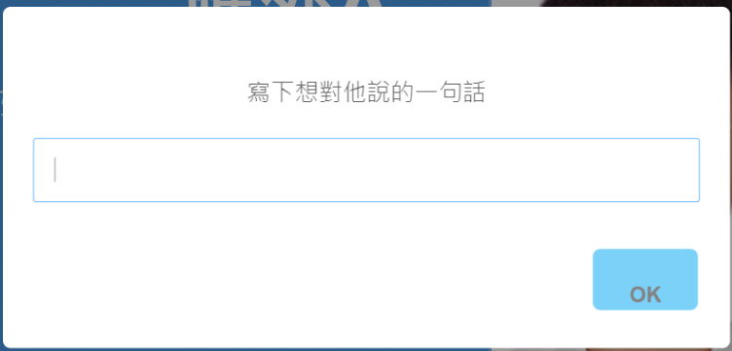

網頁截圖-4

(5)確認送出

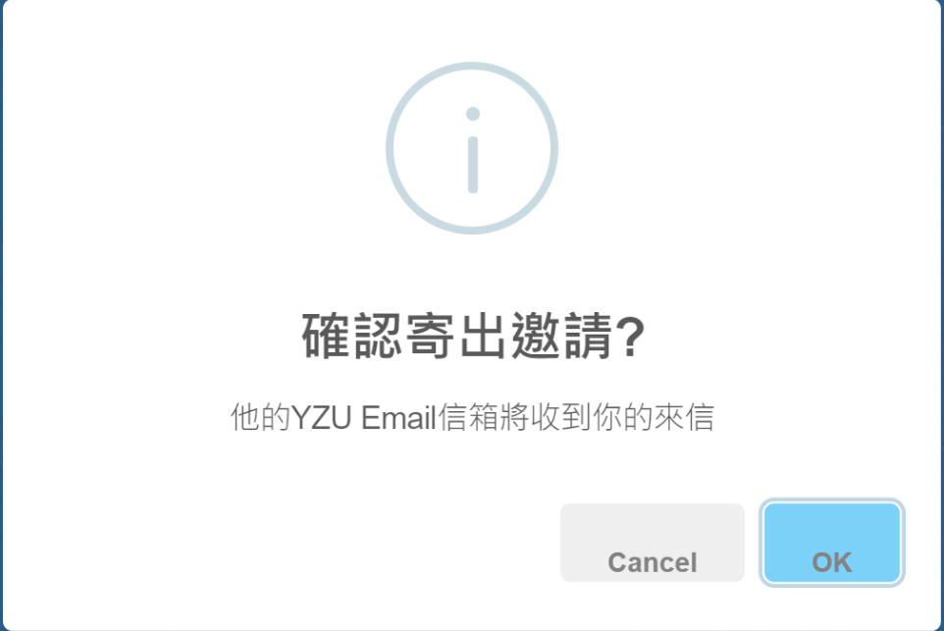

網頁截圖-5

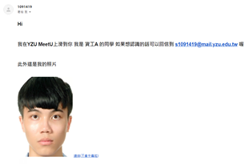(6) 接著就會發送含有你照片的email到對方信箱

網頁截圖-6

# 流程圖與系統架構表

## (一)系統特色

利用PHP在網頁載入前執行，JavaScript在網頁載入後執行的特色，來達到只需重新整理頁面，不需要使用AJAX，就能在不干擾使用者體驗的情況下，在前台將事情都完成

## (二)流程圖

(三)系統架構

# 問題與討論

當我們使用內建的mail function寄郵件到學校的信箱時，發現會被outlook擋掉，因此我們改用外部引入的phpMailer來繞過outlook檔郵件的機制。還有，寄出Mail時我們的內文會變成一串亂碼，以及使用者的大頭貼有時無法在信件裡順利呈現，亂碼的部分，檢查了許久後發現只要將phpMailer內的信件編碼參數(iso8859-1改成utf-8)就得以解決，而大頭貼我們決定如果無法載入，則會以超連結的方式作替代。最後我們還發現一個小問題，就是使用者可能會不知信件是否有順利寄出，因此我們增加了極具美觀的sweetalert來提醒使用者。

# 結論

就目前的版本來說，我們已經做到能夠用亂數的方式取得各系所的大部分同學的照片，但相對來說，因為資料量的不足，仍然有些同學的資料無法被抓取，因此，我們希望未來能夠改善這點，並且加入註冊系統，防止有心人士亂輸入他人學號，造成別人的困擾

# 參考資料

1. <https://html5up.net/> html5 up(抓取模板)

2. <https://tinder.com/?lang=zh-Hant> tinder(創意來源)

3. <https://freefrontend.com> freefrontend(CSS樣式)

4. <https://github.com/Synchro/PHPMailer> phpmailer(處理信件被擋掉的套件)

5. <https://sweetalert2.github.io/>